
ПРОГНОЗИРОВАНИЕ НАВЫКОВ ИНФОРМАЦИОННАЯ ЗАПИСКА
ФЕВРАЛЬ 2017

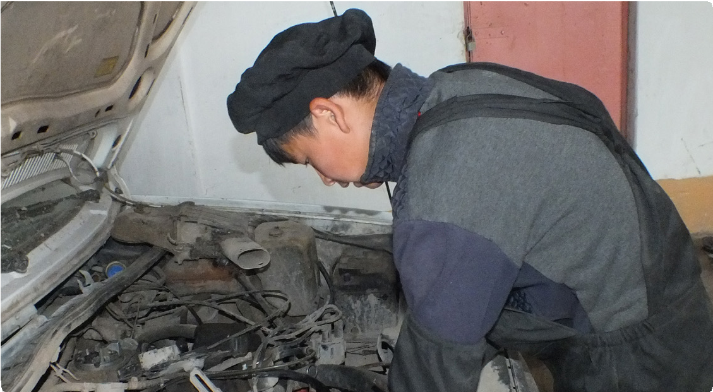
ИССЛЕДОВАНИЯ ПО ОТСЛЕЖИВАНИЮ ВЫПУСКНИКОВ
ОЦЕНКА ВЛИЯНИЯ ПРОГРАММ ОБУЧЕНИЯ

Системы образования и профессиональной подготовки предоставляют людям постоянную возможность развивать свои навыки в перспективе обучения на протяжении всей жизни, что позволяет им адаптироваться к быстро меняющимся требованиям и условиям рынка труда. Разработчики политики в области обучения и рынка труда принимают решения о конфигурации систем образования и обучения, политике занятости и инвестициях. Учебные заведения принимают решения относительно типа и содержания учебных курсов. Многие принимают решения о самообразовании, а работодатели - о том, как повысить квалификацию своих работников.
Исследования по отслеживанию выпускников предоставляют ценную информацию, и это способствует формированию политики в области образования, профессиональной подготовки и трудоустройства, учебные программы курсов, рекомендации, помогающие людям определиться с выбором дальнейшего образования или профессиональной подготовки, и более четкие суждения о переподготовке рабочей силы.
Исследования по отслеживанию выпускников можно определить как ретроспективный анализ с помощью стандартизированного опроса, который проводится через некоторое время после окончания учебы (обычно от 6 месяцев до 3 лет). Такие исследования также известны как опросы выпускников. Обычно целевой аудиторией является группа студентов/стажеров, которые закончили обучение в одно и то же время (поколения выпускников или выпускная когорта). Исследования по отслеживанию выпускников распространены в высшем образовании, но становятся все более популярными в сфере профессионального образования.
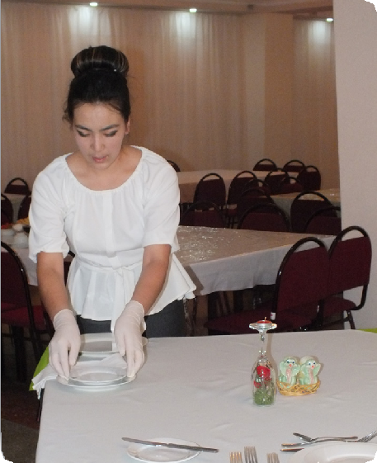

СОДЕРЖАНИЕ
// ИССЛЕДОВАНИЯ ПО ОТСЛЕЖИВАНИЮ ВЫПУСКНИКОВ И ДЛЯ ЧЕГО ОНИ
// ТИПЫ ИССЛЕДОВАНИЙ ПО ОТСЛЕЖИАНИЮ ВЫПУСКНИКОВ
// РЕАЛИЗАЦИЯ ИССЛЕДОВАНИЙ
// ПРОБЛЕМЫ И ФАКТОРЫ УСПЕХА
// ПРИМЕРЫ

Общей целью исследований является оценка средне и долгосрочного воздействия образовательных программ. Более конкретные цели включают улучшение содержания образования и обучения и условий обучения, улучшение перехода выпускников из сферы образования на рынок труда, а также лучшее соответствие между предложением навыков и спросом на них. Темы вопросников исследований могут существенно различаться, но часто содержат вопросы о ходе обучения, о переходе к трудовой деятельности, выходе на работу, карьере, использовании освоенных компетенций, о текущей профессии и связях с учебным заведением.

Исследования по отслеживанию выпускников следует отличать от опросов о переходе от учебы к работе (ОПУР), в рамках которых опрашиваются не только выпускники, завершившие программу обучения/образования, или представители одной группы или поколения. При проведении исследований по вопросам перехода от учебы к работе целевая аудитория более широкая, поскольку охватывает выборку молодежи до определенного возраста (обычно от 15 до 29 лет)¹.
Исследования по отслеживанию выпускников могут быть очень ценным инструментом, который вносит вклад в информационную систему рынка труда, особенно при соблюдении определенных критериев. Исследования должны проводиться систематически (повторяться ежегодно или каждые два года), поскольку специальные исследования, обычно проводимые в рамках конкретного проекта, как правило, дают лишь частичную картину и могут подвергаться влиянию условий, в которых они проводились.

Вопросник должен включать в себя базовый набор вопросов, который повторяется в различные моменты времени для сравнения и лучшего понимания ситуации. Исследования по отслеживанию выпускников, отвечающие этим двум условиям (систематичность и последовательность), могут стать мощным информационным инструментом рынка труда, который можно использовать для разработки политики.
ТИПЫ ИССЛЕДОВАНИЙ ПО ОТСЛЕЖИВАНИЮ ВЫПУСКНИКОВ
Существуют различные типы национальных исследований по отслеживанию выпускников², от централизованных до децентрализованных. Более традиционные типы основаны на централизованном подходе. В этом случае институт (частный или государственный) или департамент в министерстве проводит исследование в соответствии с потребностями министерства (Министерства образования и профессиональной подготовки или Министерства занятости). В централизованных исследованиях роль отдельных учебных заведений может сводиться к минимуму для предоставления адресов выпускников одной группы. В некоторых случаях они также могут разослать пригласительные письма своим бывшим студентам, чтобы побудить их к участию. Основной целью такого типа исследования является информирование министерств и других центральных органов об успехах выпускников на рынке труда. Обычно они используют один и тот же вопросник для всех учебных заведений, и поскольку основное внимание уделяется центральному уровню, а не отдельным учебным заведениям, отчеты обычно составляются на национальном уровне. В совокупности с информацией из других источников они могут стать действенным инструментом для анализа несоответствия навыков на национальном уровне.
Другой тип исследований по отслеживанию выпускников имеет более децентрализованный характер и нацелен на больший вклад со стороны учебных заведений. В основе некоторых из этих исследований лежит сетевой подход: сотрудничество между различными провайдерами, которые ранее проводили свои собственные исследования и объединили свои усилия (это было характерно для высших учебных заведений).
Другой тип децентрализованных исследований основан не на сетевом подходе, а на решении создать систему отслеживания выпускников. Хотя исследования по отслеживанию обычно планируются на центральном уровне, они являются децентрализованными, поскольку учебные заведения играют важную роль в их проведении. По этой причине значительное внимание уделяется укреплению потенциала этих учреждений в вопросах использования фактических данных. В децентрализованных исследованиях по отслеживанию основное внимание уделяется получению обратной связи для усовершенствования исследования/ учебной программы или для понимания, что взаимосвязь между образованием и работой, выше, чем в централизованных исследованиях. Такая обратная связь часто является наиболее важным аспектом институциональных исследований для разработки учебных программ.
Анализ на уровне каждого учебного заведения становится инструментов обратной связи об учебной программе с целью улучшения условий и содержания обучения. Кроме того, собирается информация о поиске работы, условиях трудоустройства и использовании компетенций на работе. Исследования по отслеживанию выпускников также могут быть использованы для анализа несоответствия на национальном уровне и для улучшения политики в области образования/обучения и занятости даже в случае ее децентрализации.

1 Некоторые обследования процесса перехода проводятся среди всей молодежи определенного возраста (например, недавние обследования МОТ по переходу от учебы к работе) или только среди молодежи, которая больше не учится или не проходит обучение (например, обследования ЕФО по переходу от учебы к работе в Сирии или Сербии). В обоих случаях объектом исследования является молодежь (в возрасте от 15 до 29 лет), которая относится к различным поколениям или группам. Акцент, а также цели исследований процесса перехода шире. Вместо получения информации о выпускниках после завершения образовательной программы, цель состоит в определении ситуации с молодежью в одной стране на этапе выхода на рынок труда.

2 Исследования по отслеживанию выпускников, проведенные в конкретном учебном заведении, не включаются, так как целью данного обучения является разработка инструментов, которые могут способствовать созданию информационной системы рынка труда.
Исследования по отслеживанию выпускников могут дать очень важную информацию3 о соответствии навыков благодаря сочетанию объективных и субъективных данных, полученных от выпускников. Помимо возможности оценить трудоспособность выпускников и получить обратную связь для улучшения программы обучения, исследования позволяют измерить аспекты соответствия (соответствие области обучения задачам, выполняемым на рабочем месте) и вертикального соответствия (соответствие должности уровню квалификации).
Кроме того, данные исследования позволяют измерить аспекты горизонтального соответствия (соответствие изучаемой специальности задачам, выполняемым на рабочем месте) и вертикального соответствия (соответствие занимаемой должности уровню квалификации).
Кроме того, данные исследования могут помочь ответить на такие вопросы, как:
a. Что происходит с выпускниками после окончания учебного заведения?
b. Смогли ли они найти оплачиваемую работу в приемлемые сроки?
c. Используют ли они навыки и компетенции, приобретенные в процессе обучения/подготовки? Если нет, то почему?
d. Какие навыки и компетенции требуются на рынке труда?
Исследования по отслеживанию выпускников — это гибкий инструмент, который позволяет сочетать базовую анкету, со специальными модулями, где систематически задаются ключевые вопросы, предоставляющие информацию об аспектах, важных в определенный момент времени или для конкретных учреждений (или областей обучения). В таблице представлены некоторые модули с минимальным количеством вопросов, которые могут быть включены в подобные исследования.
Окончательное решение о включении модулей и объеме анкеты зависит от поставленных целей и участвующих в разработке заинтересованных сторон. Исследования по отслеживанию выпускников — это инструменты, предназначенные для заинтересованных сторон, большинство из которых (учебные заведения, работодатели, министерства, исследователи), должны активно участвовать в разработке различных этапов исследований, включая анкету.

ТАБЛИЦА 1: МОДУЛИ И КОЛИЧЕСТВО ВОПРОСОВ АНКЕТЫ ИССЛЕДОВАНИЯ ПО ОТСЛЕЖИВАНИЮ ВЫПУСКНИКОВ

Номер и наименование модуля | Минимальное количество вопросов
A.Курс обучения в учреждении ПТОО | 2
B. Стажировка и опыт работы во время обучения в ПТОО | 2
C. Оценка условий обучения и положения об обучении в учреждении ПТОО | 2
D. Степень удовлетворенности учебой | 3
E. После окончания ПТОО | 5
F. Трудоустройство и работа | 12
G. Требования к работе | 1
H. Взаимосвязь между учебой и работой | 6
I. Ориентация на работу и удовлетворенность работой | 3
J. Профессиональное образование/ профессиональная подготовка до обучения в учреждении ПТОО | 3
K. Дальнейшее ПОО или высшее образование после обучения в учреждении ПТОО | 2
L. Дальнейшее профессионально-техническое образование/повышение квалификации | 2
M. Демографическая информация | 2
N. Миграция и региональная мобильность | 2
O. Ваши комментарии и рекомендации | 3
Всего | 50

3 Под объективными данными мы подразумеваем ответы на вопросы (личные мнения выпускников не учитываются), например, работают ли они, сколько времени им потребовалось для трудоустройства, или размер их заработной платы. Под субъективными данными мы подразумеваем мнения и оценки, например, об условиях обучения, об использовании своих компетенций на текущей работе или об удовлетворенности работой.

ПРОВЕДЕДЕНИЕ ИССЛЕДОВАНИЙ ПО ОТСЛЕЖИВАНИЮ ВЫПУСКНИКОВ

Существует три основных этапа проведения исследования по отслеживанию выпускников: концептуализация, сбор данных и их анализ. Каждый этап играет одинаково важную роль для достижения конечных целей. Именно на первом этапе решаются отдельные аспекты реализации. Фаза сбора данных имеет решающее значение для получения достоверной информации. Анализ и распространение информации являются ключевыми для преобразования исследований по отслеживанию выпускников в информационный инструмент.
- Фаза 1: разработка концепции и инструментария; подготовка к сбору данных. На ранней стадии следует определить основные цели, целевую группу (все студенты / выборка студентов), время проведения исследований после окончания обучения, а также необходимо подготовить и протестировать анкету.
- Фаза 2: сбор данных. На этом этапе группа, занимающаяся опросом, должна иметь все необходимое для его проведения (необходимые инструменты, обучение), а сам опрос должен обеспечить высокий уровень участия (наличие хорошей базы контактов, напоминания). Существуют различные методы сбора данных, самый эффективный из которых, повлияет на стоимость проведения опроса и количество собранных ответов. Можно использовать личные интервью с каждым выпускником, однако это требует больших финансовых затрат. Эффективным является почтовый опрос, а телефонные опросы могут быть отдельным мероприятием или в качестве дополнительной меры. Онлайн-опрос, в свою очередь, может быть не менее эффективным и часто имеет более низкую стоимость.
- Фаза 3: анализ и распространение данных. Существуют некоторые технические аспекты для правильного кодирования и хранения данных, а также анализа и интерпретации данных. В одном (или нескольких) отчете (отчетах) будут подведены итоги проведения и анализа исследований. Распространение результатов и связь с другими источниками информации о рынке труда - необходимый шаг, который обеспечит результатами исследования всех пользователей. Должное внимание к этой фазе необходимо для обеспечения эффективности исследования как инструмента информирования о рынке труда.

Различные решения по реализации отслеживания выпускников влияют на его итоговую стоимость, которая может варьироваться от очень низкой (т.е. онлайн-инструмент, без инвестиций в новый персонал/ресурсы) до очень высокой, при условии инвестиций в персонал, компьютеры, веб-страницы для распространения результатов, телефонные звонки для связи со студентами или печатные и почтовые анкеты.

Одним из элементов, от которого зависит конечный успех исследования по отслеживанию выпускников, является процент ответов. Более высокий процент ответов обычно сопровождается высоким уровнем достоверности. Чем больше выпускников отвечают на вопросы анкеты, тем больше возможность обобщить результаты. Тем не менее, трудно определить точное число, поскольку существует множество факторов, влияющих на достоверность. Разработка исследования или доступные финансовые средства значительно повлияют на количество ответов.

3 Одним из ключевых элементов является время обращения к выпускникам. Рекомендуется от 1 до 2 лет после окончания учебы. Это позволяет бывшим студентам осуществить поиск работы, получить стабильную работу и оценить, насколько их навыки и компетенции используются и соответствуют их работе. Более короткий период, особенно когда молодежь испытывает большие трудности в поиске работы, может не предоставить необходимую информацию об аспектах работы.

ПРОБЛЕМЫ И ФАКТОРЫ УСПЕХА
Многие исследования, также, как и исследования по отслеживанию выпускников сталкиваются с некоторыми проблемами. В любом исследовании очень важно охватить целевую группу, разработать хорошую анкету с разумным объемом и определить адекватные методы сбора данных. Исследования по отслеживанию выпускников имеют специфические проблемы, связанные с институциональной средой или возможностями различных участников (особенно образовательных или учебных заведений в децентрализованных исследованиях).
Факторы успеха включают:
- Наличие четких целей, определяющих причины проведения исследования, и определение группы населения, которая будет отслеживаться.
- Разработка хорошо структурированного вопросника, хорошего качества и соответствующего объема. Должна быть основная группа вопросов, которые последовательно повторяются в течение времени, для возможности сравнения разных поколений (и надлежащим образом контролировать контекстуальные факторы, которые могут повлиять на выпускников). Анкета должна быть сбалансирована по содержанию (глубине собранной информации) и объему; слишком короткая анкета может не дать соответствующих ответов на вопросы; слишком длинные анкеты могут не заинтересовать респондентов.
- создание соответствующей институциональной структуры, способной внедрять, анализировать и распространять результаты. Для того чтобы исследования по отслеживанию выпускников были стабильными, необходимо определить роли и обязанности различных участников, а также обеспечить наличие у них соответствующего потенциала для выполнения своих функций и обязанностей.
- Охват целевой группы и получение высокого уровня ответов. Чем выше процент ответов, тем достовернее результаты, способные отразить реальную ситуацию, восприятие и оценки выпускников.
- Интерпретация результатов соответствующим образом, с надлежащим уровнем и глубиной анализа. Это недостаток многих исследований, что в свою очередь представляет серьезную проблему. Исследования по отслеживанию выпускников должны отвечать на вопросы различных заинтересованных сторон; обеспечивать доступность результатов для конкретной аудитории; и извлекать максимум пользы из полученных данных5.
- Разработка качественного методологического отчета. Подробное документирование процесса проведения исследования (целевая группа, подробное объяснение различных составляющих этапа реализации, таких как метод, выбранный для сбора студентов, процент ответов, сроки реализации...) очень важно. Это помогает проводить трассировочные исследования аналогичным образом в разные промежутки времени (что очень важно для сравнительной оценки результатов), а также правильно интерпретировать результаты.

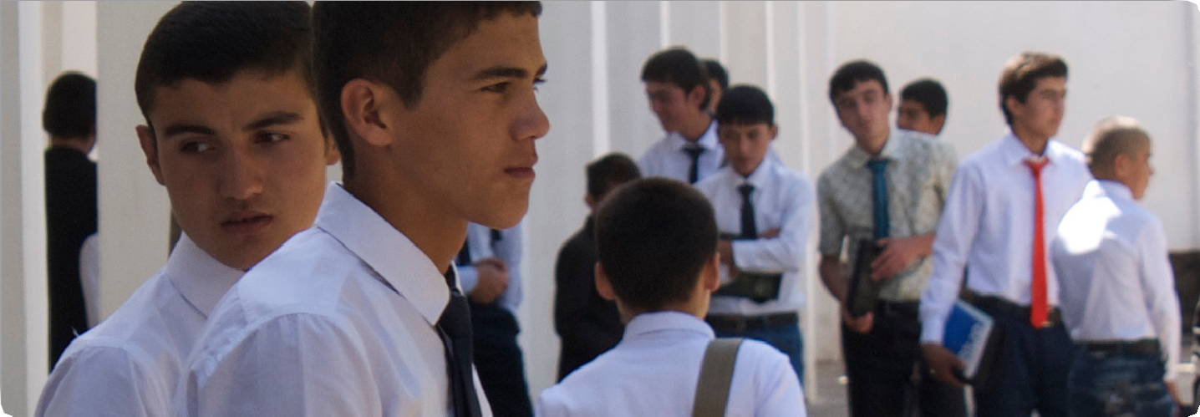

5 В некоторых случаях на этом этапе помогает участие исследовательских институтов. Данные исследований по отслеживанию выпускников весьма доступны, особенно если они проводятся регулярно. При этом исследователи могут быть заинтересованы в использовании этих данных, для уточнения информации о вопросах исследования, которые могут быть интересны научным сообществам, лицам, определяющим политику, образовательным учреждениям и будущим студентам. Идеальной является комбинация более описательных и аналитических отчетов и научных докладов.

ПРИМЕРЫ
Кыргызстан начал сотрудничать с ЕФО в 2013 году для проведения исследования по отслеживанию выпускников учреждений профессионального образования и обучения. Подход децентрализованный: профессиональные училища и колледжи отвечают за рассылку приглашений, а также осуществляют сбор данных и некоторый анализ с помощью онлайн-платформы (QTAFI). Каждое учебное заведение имеет доступ только к своим данным, в то время как центральный орган имеет доступ ко всем данным и отвечает за подготовку отчета для всех учебных заведений. Исследование по отслеживанию выпускников задумано как панельное, и с одной и той же группой населения связываются на двух этапах. Первый этап (опрос на выходе) проводится в самом конце учебного года, когда целевой группой являются студенты последнего курса. Эта анкета посвящена процессу и условиям преподавания и обучения, практике на последнем курсе, возможному опыту работы, полученному во время учебы, и планам на будущее. Второй этап (опрос о трудоустройстве) проводится примерно через 9-11 месяцев после окончания учебы. На этом этапе школа/колледж обращается к той же группе опрошенных (выпускники, закончившие обучение в предыдущем учебном году). Вопросник, используемый для исследования занятости, охватывает такие пункты, как поиск работы, текущая ситуация с трудоустройством (включая качество занятости), использование навыков и получение дальнейшего образования и/или обучения. Причина разделения вопросника на два этапа заключается в увеличении процента ответов. Исследование проводится ежегодно.
Бывшая югославская Республика Македония проводит исследование в рамках обсерватории навыков в стране (впервые проведенной в 2016 году). Исследование по отслеживанию выпускников позволит получить обратную связь для улучшения ПОО и высшего образования. В анкету включен широкий круг вопросов о занятости и работе, а также о предыдущем опыте обучения. Исследование по отслеживанию выпускников сосредоточено только на одной группе учащихся/выпускников, которые закончили обучение в учреждениях ПТОО и высшего образования в 2014/15 году. Оно проводится при поддержке ЕФО, а подход является централизованным. Учебные заведения отвечают за сбор адресов выпускников, отправку приглашения и распространение результатов. Центральный орган отвечает за сбор информации (с помощью онлайн-платформы QTAFI, дополненной телефонными интервью), анализ результатов и создание национального отчета (http://www.graduates-survey. mk/en/about-the-tracer-study). Исследование будет проводиться ежегодно.
В Германии, KOAB, сеть высших учебных заведений, за последние десять лет разработала исследование по отслеживанию выпускников (http://www.unikassel.de/einrichtungen/en/incher/research/research-area-students- and-graduates/koab-the-german-tracer-studies-co-operation-project.html). Подход в этом исследовании централизованный: учебные заведения предоставляют координационному органу контактные данные выпускников,
и рассылку приглашений выпускникам. Координационный орган (исследовательский институт) отвечает за сбор информации, создание отдельных отчетов для каждого учебного заведения и общего отчета для всех учебных заведений, а также исследовательских работ по различным темам на основе анализа собранных данных. Исследование задумано как панельное, то есть с выпускниками связываются несколько раз: через 1,5 и 4,5 года после окончания учебы. Это позволяет получить информацию о выпускниках на этапе их первоначального выхода на рынок труда и после получения определенного опыта. Целевая группа состоит из всех выпускников одного контингента.

В Нидерландах, Исследовательский центр образования и рынка труда (ROA) является координационным органом по проведению централизованного "Обследования выпускников учебных заведений" с начала девяностых годов. Опрос выпускников учебных заведений включает всех выпускников старших классов средней школы, старших курсов среднего профессионального и высшего образования, которых опрашивают через 1,5 года после окончания обучения. Опросы среди различных групп
выпускников учебных заведений были строго стандартизированы и служат инструментом мониторинга перехода от учебы к работе, охватывая практически весь спектр голландской системы образования. Данные, полученные в ходе опросов выпускников школ, предоставляются для научных исследований и распространяются DANS (Архивирование данных и сетевые службы), институтом Королевской академии искусств и наук Нидерландов (KNAW).

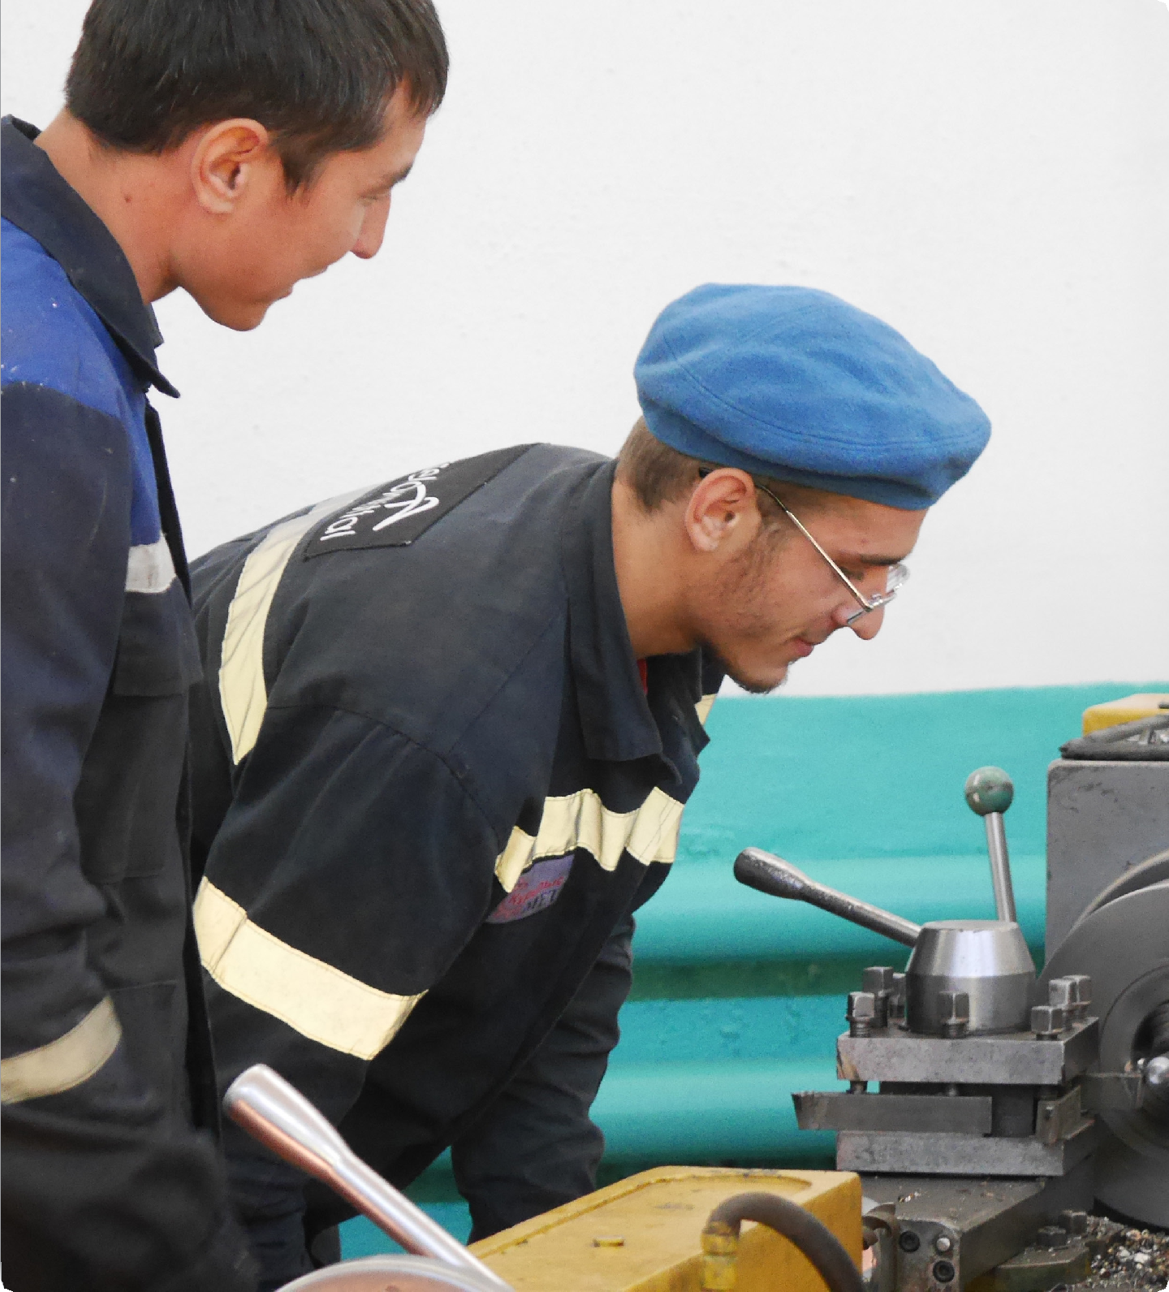

СПРАВОЧНАЯ ЛИТЕРАТУРА
EФО-Cедефоп-МОТ (2016), Проведение исследований по отслеживанию выпускников - Руководство по прогнозированию спроса и предложения рабочей силы, том 6, доступно по адресу: http://www.etf.europa.eu/web.nsf/pages/Vol._6_Tracer_studies.

Информацию о нашей деятельности, возможностях трудоустройства и участия в тендерах, а также
подробную библиографию по данному материалу можно найти на нашем сайте www.etf.europa.eu.
По другим вопросам, пожалуйста, обращайтесь:
Отдел по связям ЕФО
E info@etf.europa.eu
T +39 011 6302222
F +39 011 6302200
Мартино Рубал Маседа, эксперт ЕФО
© Европейский фонд образования, 2017
Воспроизведение материале разрешено при условии указания ссылки на источник.
© Фотографии: ЕФО/ Мартина Смит; ЕФО/ Джоанна Энсти

